Р О С С И Й С К А Я Ф Е Д Е Р А Ц И Я
Б Е Л Г О Р О Д С К А Я О Б Л А С ТЬ


ЗЕМСКОЕ СОБРАНИЕ
СЕТИЩЕНСКОГО СЕЛЬСКОГО ПОСЕЛЕНИЯ
МУНИЦИПАЛЬНОГО РАЙОНА «КРАСНЕНСКИЙ РАЙОН»

Р Е Ш Е Н И Е

14 сентября 2018 года №01

О признании полномочий депутатов
земского собрания Сетищенского
сельского поселения четвёртого созыва

На основании постановления избирательной комиссии муниципального района «Красненский район» Белгородской области от 10 сентября 2018 года № 19/202 «О результатах выборов депутатов земского собрания Сетищенского сельского поселения четвертого созыва муниципального района «Красненский район» Белгородской области по Сетищенскому десятимандатному избирательному округу», земское собрание Сетищенского сельского поселения решило:
1. Признать полномочия депутатов земского собрания Сетищенского сельского поселения муниципального района «Красненский район» Белгородской области четвертого созыва:
1.Бабкова Павла Ивановича;
2.Волковой Валентины Ивановны;
3.Головина Александра Ивановича
4.Глотовой Натальи Ивановны;
5.Ильиной Светланы Ивановны;
6.Карепиной Любовь Васильевны;
7.Кускова Юрия Алексеевича;
8.Рябых Татьяны Николаевны;
9.Ступиной Александры Михайловны;
10.Федяевой Гульнары Алексеевны.
2.Обнародовать данное решение в Порядке, определенном Уставом Сетищенского сельского поселения.
3. Контроль за исполнением данного решения возложить на главу Сетищенского сельского поселения Головина А.И.
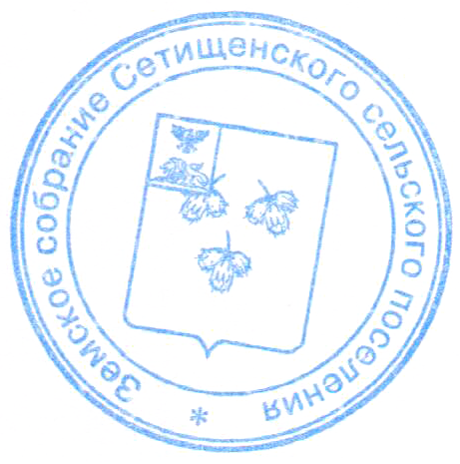
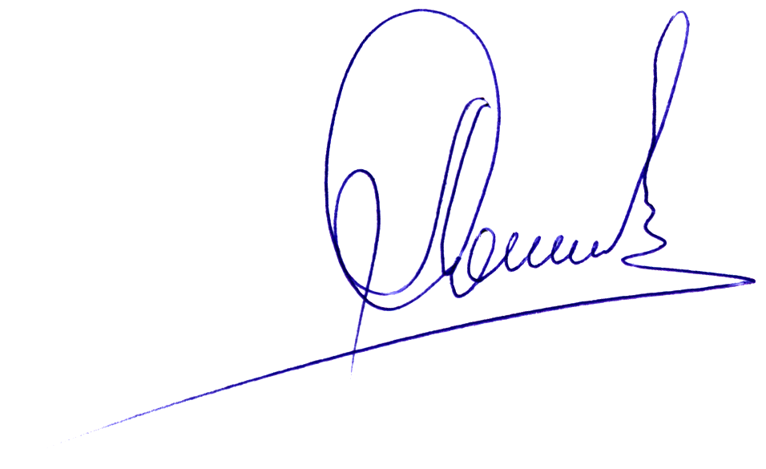
Глава Сетищенского
сельского поселения А.И.Головин

